Como envolver un regalo del día del padre
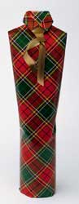
Paso a paso envoltura en forma de camisa para papa
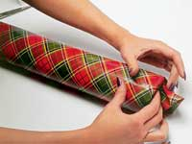
Regalo para papá
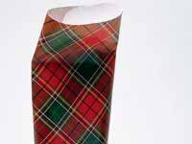
Día del padre
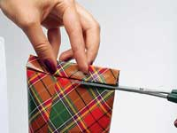
Manualidades para el día del padre
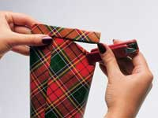
Original forma de envolver un regalo del día del padre o maestro
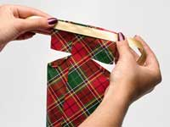
Día del padre
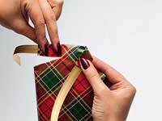
Como envolver un regalo del día del padre
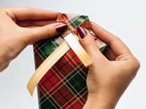
Regalo para día del padre muy original

